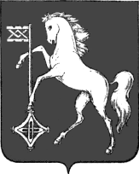

АДМИНИСТРАЦИЯ ГОРОДСКОГО ОКРУГА КОХМА
ИВАНОВСКОЙ ОБЛАСТИ
______________________________________________
П О С Т А Н О В Л Е Н И Е

от 09.10.2025 № 624

городской округ Кохма

Об утверждении схемы водоснабжения и водоотведения
городского округа Кохма Ивановской области на период до 2035 года

В соответствии с федеральными законами от 06.10.2003 № 131-ФЗ «Об общих принципах организации местного самоуправления в Российской Федерации», от 07.12.2011 № 416-ФЗ «О водоснабжении и водоотведении», постановлением Правительства Российской Федерации от 05.09.2014 №782 «О схемах водоснабжения и водоотведения»
ПОСТАНОВЛЯЮ:
- Утвердить схему водоснабжения и водоотведения городского округа Кохма Ивановской области на период до 2035 года (прилагается).
- Опубликовать настоящее постановление в газете «Кохомский вестник» и на официальном сайте администрации городского округа Кохма Ивановской области в информационно-телекоммуникационной сети Интернетв течение 15 календарных дней.

Глава
городского округа Кохма М.А. Комиссаров
Приложение
к постановлению администрации
городского округа Кохма
от 09.10.2025 № 624

СХЕМА ВОДОСНАБЖЕНИЯ И ВОДООТВЕДЕНИЯ
ГОРОДСКОГО ОКРУГА КОХМА
ИВАНОВСКОЙ ОБЛАСТИ
(на период до 2035 года.)

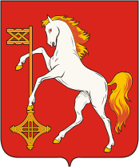

2025

